（P01）德国马列主义党《红旗》杂志评斯里兰卡人民斗争
（P04）希腊共产党声援斯里兰卡人民斗争
（P06）希共、墨共、西工共、土共四党联合声明
（P12）斯拉沃热·齐泽克——伪装成“马克思主义哲学家”的资本主义辩护人
（P19）美国共产党员的智利访问记
（P28）葡萄牙革命中的普遍性与特殊性（上）

2022年第23期
2022年7月21日

订阅方式：
1. 扫描二维码填写您的邮箱
（如无法提交，请在空白处点击再试）
2. 进入以下链接填写您的邮箱
https://cloud.seatable.cn/dtable/forms/ff203a21-e739-4321-bb63-3d9665873695/
3. 用您的邮箱发送“订阅”至irn3000@outlook.com

德国马列主义党《红旗》杂志评斯里兰卡人民斗争
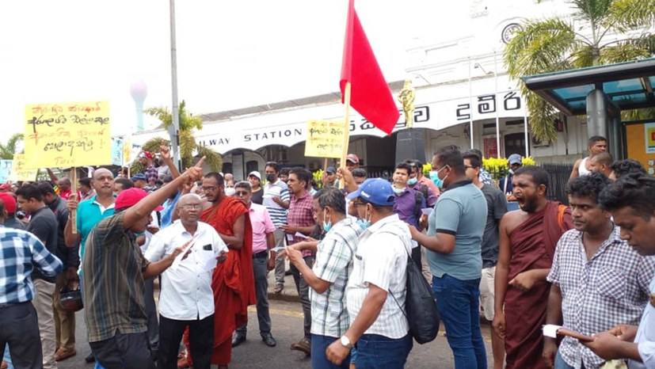
来源：德国马列主义党“红旗新闻”网站
日期：2022年7月13日
链接：https://www.rf-news.de/2022/kw28/der-praesident-wurde-vertrieben-verjagt-damit-geben-wir-uns-nicht-zufrieden
斯里兰卡上周五（2022年7月8日）实行了宵禁，但是支持示威的公民权利组织、律师和佛教徒们仍然没有撤退。警察、催泪弹、鸣枪示警以及95人受伤，都没能阻止抗议者于7月10日攻入拉贾帕克萨（Gotabaya Rajapaksa）的住所。
斯里兰卡现在出现了革命形势！群众不愿照旧生活，统治者也不能照旧统治下去。群众不满足于推翻总统。他们能否为国际社会主义革命而斗争？他们能否结束自己富饶的国家所受的掠夺？
食品和燃油匮乏，蔓延开来的、威胁生存的形势，激起了群众的怒火。此外，长达数小时的停电常常发生，重要的药品也处于匮乏状态。通货膨胀正在飙升，饥饿危机正在逼近。在总统府被攻破前不久，向私人出售燃料的行为已经完全停止。
拉贾帕克萨从后门逃走，最初躲在机场。为了不被逮捕，他于周三（7月13日）早晨逃往马尔代夫。结果，这天上午宣布进入了紧急状态，再次实行了宵禁。抗议者随后攻入了刚刚被任命为总理的拉尼尔·维克勒马辛哈（Ranil Wickramasinghe）的办公室。7月20日，议会将选举产生一位新总统。抗议者还要求维克勒马辛哈辞职。周日，他的房子被付之一炬。示威者正确地将他视作出逃总统的盟友，并威胁说，如果他接任国家临时首脑，就将举行总罢工。他威胁要动用国家机器的一切力量来对付人民群众的抗争。
□□、印度、日本、俄罗斯和欧盟想要“帮助”这个国家。事实上，这与帮助这个国家的群众无关，而是为了争夺各自对作为新的帝国主义阵营的一部分的斯里兰卡的影响。与国际货币基金组织就债务减免问题进行的谈判，将导致对群众的更大规模的社会攻击。
现在需要无产阶级国际主义。斯里兰卡的事态发展导致反动总统被赶走、通货膨胀飙升、饥饿危机逼近——在全世界许多国家都存在着这样的或类似的事态。斯里兰卡人民群众的斗争，需要全世界被剥削者、被压迫者的声援。你们的战斗就是我们的战斗！

希腊共产党声援斯里兰卡人民斗争
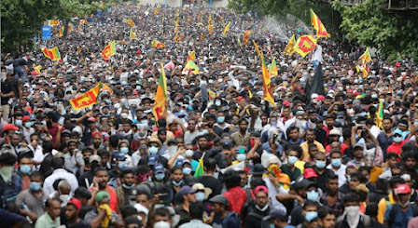
来源：希腊“保卫共产主义”网站
日期：2022年7月12日
链接：http://www.idcommunism.com/2022/07/kke-expresses-full-solidarity-with-workers-peoples-struggle-in-sri-lanka.html
斯里兰卡发生大规模示威之际，希腊共产党（Communist Party of Greece (KKE)）中央委员会新闻办公室于7月9日指出：
“希腊共产党全力声援斯里兰卡工人阶级的伟大斗争。人民大众的行动，是对物价高涨、基本商品短缺以及人民普遍贫困的回应。希共谴责对人民行动的残酷镇压。希共支持斯里兰卡的共产主义者——人民解放阵线（People's Liberation Front (JVP)）为推翻反人民政策、保卫工人和人民的权利而进行的斗争。”
希腊全体工人战斗阵线（All-Workers Militant Front (PAME)）[1]也发表声明声援斯里兰卡的工人和人民。
斯里兰卡民族人民力量（National People's Power (NPP)）[2]和斯里兰卡人民解放阵线的领导人阿努拉·迪萨纳亚克（Anura Dissanayake）在7月9日的新闻发布会上说，和世界上其他独裁者一样，企图躲藏在法律后面来保护其政权的戈塔巴雅·拉贾帕克萨（Gotabaya Rajapaksa）已经逃跑了。他说，斗争中的这一步以非常民主的方式取得了胜利，没有流太多的血。
他强调，戈塔巴雅·拉贾帕克萨和拉尼尔·维克勒马辛哈（Ranil Wickramasinghe）仍未声明交出政权，这是应当马上实现的。他说，应当理解这场公众民主斗争的真正本质并将其推向胜利，收回国家被掠夺的财富，进行公正的调查，并将罪魁祸首绳之以法。他说，全国人民和许许多多的组织与民族人民力量一道，为摆脱这个腐败的政权做出了巨大贡献；加勒菲斯（Galle Face）[3]的行动者们为之付出了巨大的牺牲。他代表斯里兰卡人民解放阵线向他们表示感谢、忠诚和尊敬。

希共、墨共、西工共、土共四党联合声明
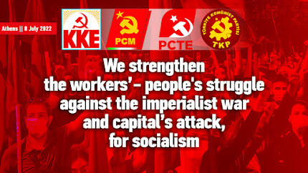
来源：希腊共产党网站
日期：2022年7月8日
链接：https://inter.kke.gr/en/articles/Joint-Statement-of-the-General-Secretaries-of-the-Communist-Party-of-Greece-the-Communist-Party-of-Mexico-the-Communist-Party-of-the-Workers-of-Spain-and-the-Communist-Party-of-Turkey/
2022年7月8日，在雅典的希腊共产党中央委员会总部，希腊共产党、墨西哥共产党、西班牙工人共产党、土耳其共产党（Communist Party of Greece, Communist Party of Mexico, Communist Party of the Workers of Spain, Communist Party of Turkey）举行了四方会谈。
会后，四个共产党的总书记们发布了如下声明：
2022年7月8日，我们在雅典召开会议，我们利用这次机会交换了对若干问题的观点。这些问题包括：国际国内事态发展，发生在乌克兰的帝国主义战争造成的局势，在所谓“绿色转型”（Green transition）、能源危机、潜在食品危机等条件下发生的多方面的反人民反劳工攻击——这本质上是正在迫近的经济衰退和经济危机问题。
现实条件要求全世界共产党和工人党加紧努力，在组织和意识形态-政治方面巩固自身，以发展基于科学共产主义原则——马克思列宁主义和无产阶级国际主义——的联合斗争，并推进国际共产主义运动的革命重组。我们希望，首先是我们四个党，也包括其他共产党，与工人阶级、大众阶层建立牢固的联系，推动阶级斗争并在其中发挥领导作用，同时也为国际共运的统一革命战略奠定基础。这种战略的路线应当是：与资本主义制度及其一切形式的管理者决裂，力图推翻他们。我们的时代，是从资本主义到社会主义的革命转变的时代。
就这一点而言，我们拒绝支持或参与各种资产阶级政府，既为反对自由主义政党也为反对社会民主主义政党而斗争，为反对服务于垄断集团的一切形式的资产阶级政府而斗争。
我们四党认为：帝国主义并不能简单地看作是一种侵略性的政策。帝国主义就是垄断资本主义，是处于其最反动时代的资本主义，是资本主义的最高阶段。帝国主义本质上必然存在着下列状况：经济停滞，阶级剥削造成的生产潜力和工人当前需求之间的巨大差距，导致帝国主义战争的各垄断集团、各资产阶级国家之间的矛盾。
这正是现在发生在乌克兰的战争的情况。在乌克兰，资本主义俄罗斯的利益和美国、北约、欧盟的利益及图谋发生了冲突，它们的目的是争夺对市场、原材料、运输网的控制。
目前，爆发全面战争或新的帝国主义冲突的风险很高，比如在苏联解体所形成的那些国家，以及世界其他地方，特别是在东南亚地区——在那里，美国和□□争夺世界资本主义体系霸权的对抗表现得尤为清晰。
我们以阶级视角看待资本主义国家的分离或联合问题。我们为反对北约、欧盟等一切形式的帝国主义联盟而斗争。我们反对本国参与这种反人民的联盟。我们加紧努力，以便让工人们避开“错误旗帜”的陷阱，并为保卫自己的利益去同剥削者及其跨国联盟作斗争。
我们认为，必须毫不动摇地为反对剥削制度的任何资产阶级治理（不论是自由主义的还是社会民主主义的）以及共产主义运动内部的机会主义而斗争。只有这样，才能完成国际共运在意识形态-政治和组织上的重组。我们既反对民族主义，也反对资本的世界主义以及种族主义和法西斯主义。同时，我们也拒斥虚假的“反法西斯主义”和各种“反法西斯阵线”——资产阶级和机会主义的政治势力利用这些东西，企图让工人和人民坠入资产阶级治理的陷阱，企图把法西斯主义和滋生并在必要时利用它的资本主义制度割裂开来。
我们通过重组劳工和工会运动以及其他人民运动，以及同垄断集团和资本主义作斗争，尽一切努力去实现工人和人民的当前需要。
我们四党强调，社会主义-共产主义是适时且必要的，它是各国人民的唯一出路。我们捍卫十月社会主义革命和第一个社会主义国家苏联的功绩，同时我们也从经济、政治上层建筑、国际共运战略等问题着手研究苏联被颠覆的原因。我们认为，社会主义为若干原则和科学规律所支配，它们是：工人政权、生产资料社会化、中央科学计划。我们坚决反对那种声称“即便保留资本主义企业和资本主义机制，即便允许生产资料和土地所有者实行雇佣劳动制，社会主义也可以建成”的市场社会主义观念。
根据上述内容，我们四党一致认为：
- 我们应当继续积极反对以俄罗斯对乌克兰的不可接受的入侵为开始的帝国主义战争。我们反对各帝国主义势力，反对美国、北约、欧盟等一切帝国主义联盟的图谋。
- 我们强调，发生在乌克兰的战争是帝国主义性质的，我们应当要求本国退出帝国主义的图谋和帝国主义的联盟。资产阶级势力培育的各种幻想（比如“可以建立更好的安保架构”、“加入北约但不参与军事计划且不在自己国土上部署进攻武器系统”、“爱好和平的欧盟”、“和平的多极世界”）都不是有利于各国人民的解决方案。真正的出路是：为退出帝国主义联盟、反对帝国主义战争及其温床资本主义制度而加强阶级斗争。
- 继续交流我们各党在劳工和工会运动、其他人民运动、争取妇女平等与解放的运动中的活动经验，以便更有效地斗争，并巩固我们党同工人-人民力量的联系。
- 在接下来一个时期里，我们应当在《国际共产主义评论》（International Communist Review (ICR)）和“欧洲共产党倡议”（European Communist Initiative (ECI)）的框架下加紧努力，以图加强其活动、克服其弱点、奠定更坚实的基础、充实其内容和活动。
- 我们应当继续支持乌克兰等国面临反共迫害、反共禁令的共产主义者，继续支持俄罗斯、哈萨克斯坦等国因工会行动或政治行动而面临迫害的所有战士们。
- 我们应当继续斗争，反对抹黑苏联——由各社会主义共和国平等组成的多民族联盟——的社会主义成就的行为。同时，我们应当在苏联成立100周年之际，努力研究苏联解体的原因。
- 我们应当加强同古巴人民和古巴共产党的团结，支持他们反对封锁以及美国和欧盟的帝国主义图谋，并为第22次共产党和工人党国际会议（IMCWP）今年10月在古巴的胜利召开贡献力量。

希腊共产党中央委员会总书记
季米特里斯·库楚巴斯（Dimitris Koutsoumbas）
墨西哥共产党中央委员会第一书记
帕维尔·布兰科·卡布雷拉（Pável Blanco Cabrera）
西班牙工人共产党中央委员会总书记
阿斯特·加西亚（Ástor García）
土耳其共产党中央委员会总书记
凯末尔·奥库扬（Kemal Okuyan）
雅典，2022年7月8日

斯拉沃热·齐泽克——
伪装成“马克思主义哲学家”的资本主义辩护人
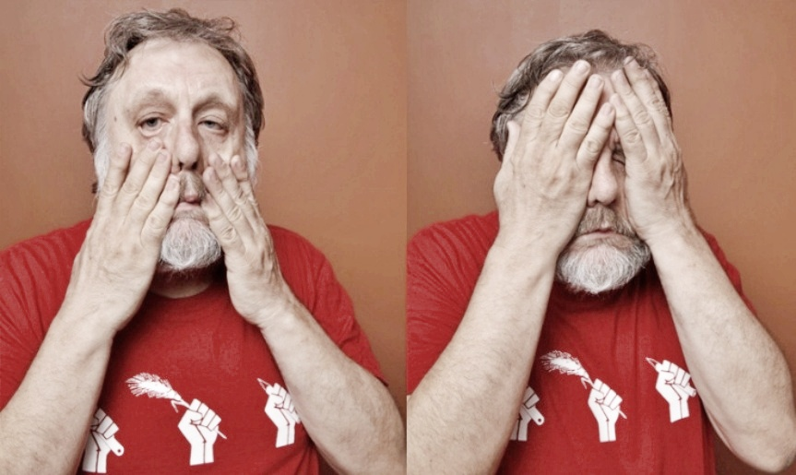
来源：希腊“保卫共产主义”网站
日期：2022年7月1日
作者：希腊“保卫共产主义”网站主编尼科斯·莫塔斯（Nikos Mottas）
链接：http://www.idcommunism.com/2022/07/slavoj-zizek-apologist-of-capitalism-disguised-as-marxist-philosopher.html
“至少我们应该全力支持乌克兰，而要做到这一点，我们需要一个更强大的北约……今天，如果一个人不能斩钉截铁地站在乌克兰一边，那他就算不上是一个左派。”（《卫报》（The Guardian），2022年6月21日）
上面这些话是谁说的？是北约秘书长延斯·斯托尔滕贝格（Jens Stoltenberg）吗？或者是德国总理奥拉夫·朔尔茨（Olaf Scholz）？又或是西班牙首相佩德罗·桑切斯（Pedro Sanchez）？都不是。上面那些话出自当代左翼知识界的一位名流之口，即广为人知的“黑格尔派马克思主义”哲学家斯拉沃热·齐泽克（Slavoj Žižek）。
如果不是西方媒体对这位斯洛文尼亚思想家和文化理论家的广泛宣传，将其塑造为“还在世的最重要的知识分子”之一，齐泽克关于乌克兰的观点本是完全无足轻重的。20年来，齐泽克不仅在资产阶级媒体，而且在欧美大多数赫赫有名的学术机构和智库中都占据着重要位置。
然而真实的情况是，斯拉沃热·齐泽克是伪马克思主义江湖骗术的典型，他借助辞藻浮夸的分析、混乱不堪的逻辑、常常自相矛盾的哲学废话以及华而不实的表达，试图给剥削制度“洗白”。
这个江湖骗子现在呼唤一个“更强大的北约”来保卫乌克兰，也并非巧合。就是他曾在1999年公开支持北约的帝国主义干涉以及对南斯拉夫的轰炸。在《北约，上帝的左手》（NATO, the Left Hand of God）一文中，齐泽克写道：
“今天我们能看到，轰炸南斯拉夫的悖论不是西方的反战分子们常常抱怨的那样，即北约引发了它本想防止的严重的种族清洗。不是这样的，迫害的意识形态才是真正的问题：帮助无助的阿尔巴尼亚人反抗塞尔维亚的恶魔是完全没问题的，但在任何情况下都不能允许他们摆脱这种无助，进而抓住机会成为一个独立自主的政治实体……但是，让这场冲突非政治化的不仅仅是北约。它的对手，那些伪左派同样如此。对于他们来说，轰炸南斯拉夫是瓦解铁托的南斯拉夫的最后一击；是为了收尾那个预言，即一个多民族的真切的社会主义乌托邦覆灭成了混乱的种族战争。即使是像阿兰·巴迪欧这样眼光如此敏锐的政治哲学家，也坚持认为各方负有相同的罪责。他说，塞尔维亚人、斯洛文尼亚人和波斯尼亚人各方都犯有种族清洗……对我来说，这似乎意味着左派对南斯拉夫的渴望已不复存在。讽刺的是，这种怀旧乡愁将斯洛博丹·米洛舍维奇治下的塞尔维亚视作那个梦想国度的继任者，而实际上也正是这股力量有效地抹杀了老南斯拉夫。”（lacan.com/zizek-nato.html，1999年6月29日）
齐泽克公开支持对南斯拉夫犯下骇人罪行的北约，他还不满足于倾泻到塞尔维亚人民头上的暴虐行径，甚至希望有更多的轰炸：“所以，正是作为一名左派，我对于‘轰炸与否’的两难问题的答案是：轰炸得还不够，也轰炸得太迟了。”（齐泽克，《反对双重敲诈》（Against the Double Blackmail），《新左翼评论》（New Left Review）1999年4月刊）
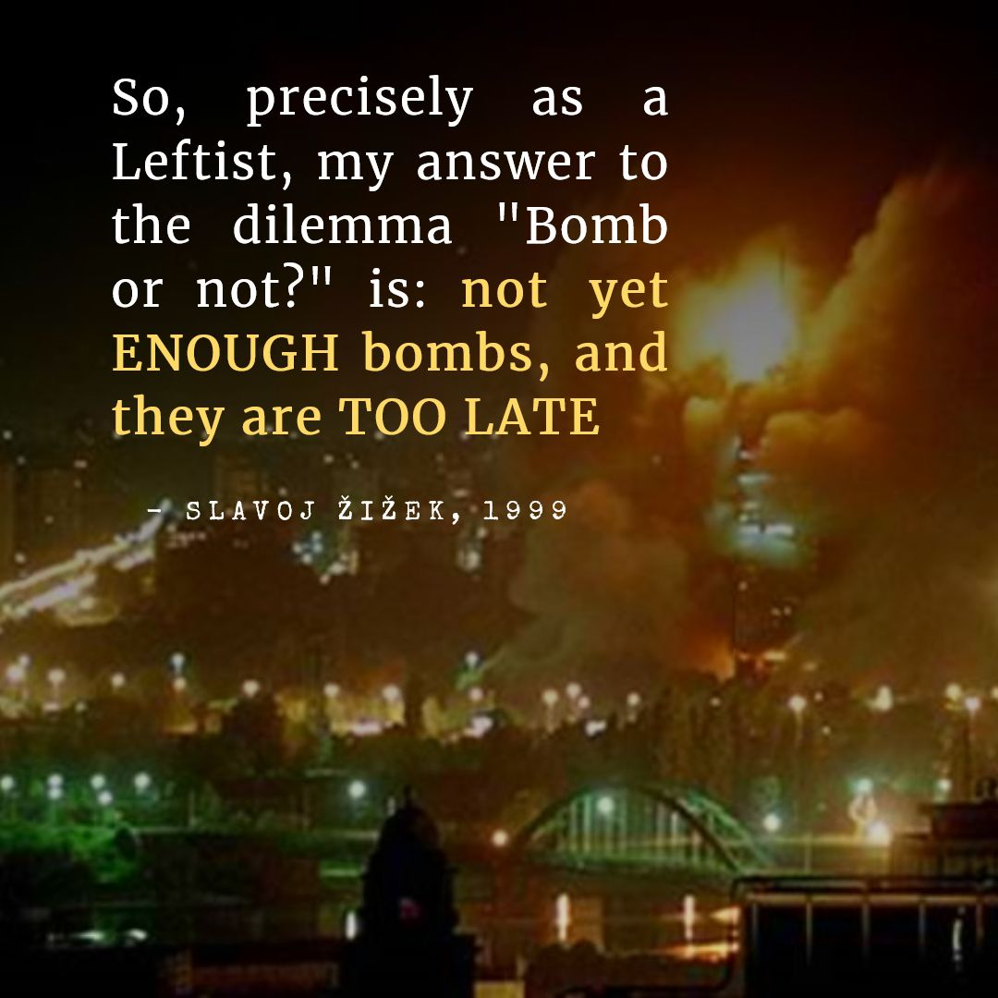
在北约对南斯拉夫犯下罪行的4年后，也就是2003年，这位斯洛文尼亚“哲学家”在一次访谈中强调说：“令许多左派感到惊骇的是，就连我也对北约轰炸前南斯拉夫表示出了一些理解。很抱歉，但这场轰炸的确停止了一场恐怖的冲突。”（《左翼事务观察》（Left Business Observer）2003年8月第105号）
当齐泽克不是在为北约的帝国主义干涉背书时，他便开始夸夸其谈一些关于社会、政治以及哲学问题的胡话。2012年，希腊当时正在崛起的社会民主主义党派激进左翼联盟（SYRIZA）组织了一个活动，在该活动的讲话中，这位斯洛文尼亚的知识分子竟然离谱地捍卫机会主义！他当时是这么说的：“你知道的，也有一种有操守的机会主义，有原则的机会主义。当你说已经失去了条件，我们什么都做不了，因为我们不能背叛原则，这看起来是一个有原则的立场，但实际上这是机会主义的极端形式。”
2012年，齐泽克和阿莱克西斯·齐普拉斯（Alexis Tsipras）[1]一同参与政治活动，公开地支持了激进左翼联盟，同时毫不犹豫地对希腊共产党散布诋毁言论说：“这个党的人之所以还活着，是因为他们忘记了去死”。在2015年巴黎恐袭事件中，还是这个江湖郎中给全球资本主义的死结开出了一个药方，即社会的军事化：“民主驱动的草根运动似乎注定要失败，所以打破全球资本主义恶性循环的最好方式或许就是‘军事化’，这意味着停掉自我调节的经济体的力量。”（齐泽克，《巴黎恐袭后，左翼必须拥护其自身的激进西方根基》（In the Wake of Paris Attacks the Left Must Embrace Its Radical Western Roots），inthesetimes.com，2015年11月16日）
一年后的2016年，这位派头十足的思想家又支持起了极端反动的亿万富翁唐纳德·特朗普去竞选美国总统，称他为“中间派自由主义者”。最近，他又出现在了一个政治小组里，一起出现的还有一些自称“非常规马克思主义者”的人，比如前希腊财政部长雅尼斯·瓦鲁法克斯（Yanis Varoufakis）。
不，斯拉沃热·齐泽克既不是一位马克思主义者也不是一位激进哲学家。他不是一个只为了惹人注目而满嘴胡话的疯子。相反，他是资本主义野蛮行径的一位知识渊博的辩护家，一位自觉的反共主义者。因此，他中伤20世纪的社会主义，无耻地攻击列宁，或公开或隐蔽地为北约这个残暴的帝国主义联盟摇旗呐喊。即使当他假装捍卫共产主义时，齐泽克也仅仅是将其作为一个抽象的理论问题来空谈，故意地将其从社会和政治领域的应用中剥离出来。
所以，斯拉沃热·齐泽克代表了什么？他自己给出过答案。他曾写道：“简而言之，那些敏感的自由主义者想要的是一场不含咖啡因的革命，一场没有一丝革命味道的革命。”齐泽克和其他那些资产阶级媒体广泛报导的“马克思主义知识分子”（比如阿兰·巴迪欧（A. Badiou）、安东尼奥·奈格里（A. Negri）、特里·伊格尔顿（T. Eagleton）等）都是如此，他们是“不含咖啡因的革命”的意识形态服务员，是资本主义剥削制度的最佳辩护人。

美国共产党员的智利访问记
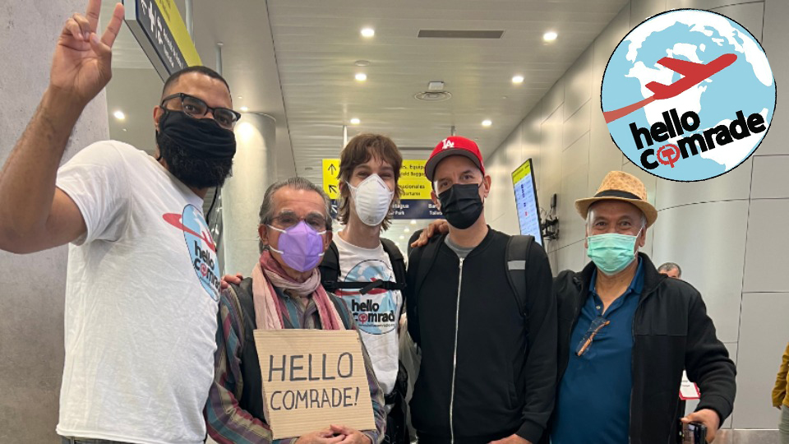
来源：美国共产党“人民世界”网站
日期：2022年5月6日
题图：“你好同志”项目的成员抵达圣地亚哥机场。
链接：https://www.peoplesworld.org/article/hello-comrade-u-s-communists-visit-chile-as-the-country-makes-historic-changes/
随着争取进步的斗争在整个拉丁美洲的继续和加强，激动人心的历史性事件正在智利发生。这一转折的标志，正是遇害的智利前总统萨尔瓦多·阿连德（Salvador Allende）的孙女——玛雅·费尔南德斯·阿连德（Maya Fernández Allende）——出任智利国防部长一职，负责该国的武装部队。
军队，正是1973年政变中推翻其祖父的关键组织者。之前在社会党和共产党的支持下，“人民团结”联盟的萨尔瓦多·阿连德当选智利总统。
在智利新总统加夫列尔·博里奇（Gabriel Boric）的政府中，费尔南德斯是被任命为部长的几位共产党员之一[1]。还有一位共产党员是卡米拉·巴列霍（Camila Vallejo），她被任命为政府发言人。
现在，美国最高法院即将剥夺一项关键的宪法权利，美国的妇女权利正在受到攻击；而在智利，24位新部长中有14位是女性，这与美国形成了鲜明的对比。这是智利历史上第一次女性占多数的内阁，巴列霍描述说：“在社会和政治变革进程中，这是为彰显妇女地位、维护妇女权益所作斗争的一次历史性飞跃。”
对于一群来自美国的共产党人来说，这一切都意味着，智利之行将是一趟无比激动人心的旅途。上个月，在经历了10小时的飞行后，参加“你好同志”（Hello Comrade）项目的美国代表团抵达圣地亚哥进行了为期10天的学习和友谊之旅，了解和见证了智利共产党（Communist Party of Chile (PCCh)）重要而雄心勃勃的工作。
尽管智利共产党的许多同志在美国支持的奥古斯托·皮诺切特（Augusto Pinochet）的军事独裁下被法西斯分子杀害，但是如今，智利共产党再次成为了智利政府中在行政、立法和市政层面拥有相当大的政治代表性和影响力的大党。智利共产党扎根于智利工人阶级，并在通往社会主义的道路上取得了公认的伟大成就。
“你好同志”项目是美国共产党（Communist Party USA）国际部下属的一个组织，是一个在21世纪将美国共产党成员与世界各地的兄弟党成员带到一起的团结运动。该项目的一名成员告诉《人民世界》（People’s World），它旨在“增进友谊，互相学习，并同时体验和记录在其它国家当一名共产党员是什么样的”。继2021年9月在葡萄牙共产党一年一度的“《前进报》节”（Avante! Festival）期间访问葡共后，智利之旅是该项目的第二次飞行之旅。
在圣地亚哥机场，智利共产党活动家、国际部成员保罗·哈默（Paul Hammer）迎接了这群美国同志。他以“你好同志”的指引牌欢迎他们的到来，这是他特意为这次会面准备的。安顿下来后，他们一起参观了圣地亚哥南部臭名昭著的特雷斯-瓜特罗-阿拉莫斯拘留中心（Tres y Cuatro Álamos Detention Center）。导游称这一设施为“集中营”。在1973年法西斯政变后，他们的许多同志就是在这里“失踪”的。他们有的谋杀，有的被监禁和严刑拷打。
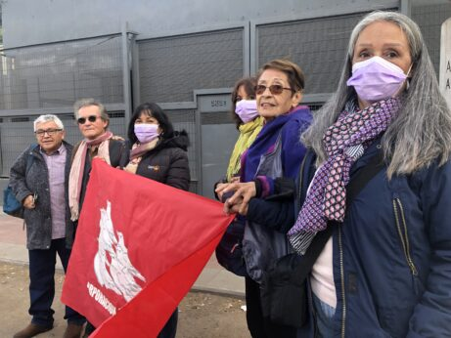
图：导游展示皮诺切特政权的特雷斯-瓜特罗-阿拉莫斯拘留中心的恐怖暴行的第一手信息。
哈默本人曾在那里被关了几年，最后被释放并驱逐出境。他说，那段经历以后，自己就再也没有进过监狱的围墙。他和同行的其他人一起，描述了他们在那里所忍受的条件。
“你好同志”小组的一位成员说：“我们听了他们的介绍后深受震撼。他们即使在被拘押的境地下，仍然为了党和社会主义的事业组织了起来。因秘密参与政党活动而被驱逐出境后，保罗甚至又偷偷回到了智利。”
特雷斯-阿拉莫斯是一个饱受争议的地方。曾经的被关押者、被谋杀者、失踪者的家属希望把这里变着一个“纪念之地”，作为一座交互式的博物馆，让人们永远不要忘记右翼镇压的恐怖，并提醒人们对任何建立法西斯独裁政权的动向保持警觉。它可能成为更大的“红色纪念地”（Red de Sitios de Memoria）的一部分，那是一个与失踪者和被谋杀者有关的文化景观。特雷斯-阿拉莫斯的所有外墙，都覆盖着纪念独裁受害者的壁画。
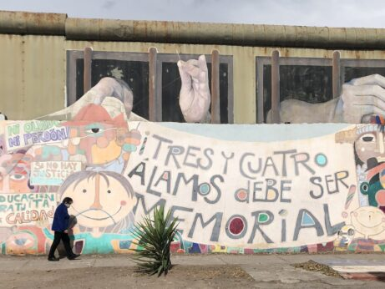
图：特雷斯-阿拉莫斯拘留中心外墙上的壁画。
在前往古巴团结运动（Cuba Solidarity Movement）所在的工人阶级聚集的圣地亚哥郊区圣华金（San Joaquin）的途中，“你好同志”的成员们驻足会见了一位当地艺术家，他正在为维克多·哈拉（Victor Jara）制作一座高约15英尺的雕像。哈拉是一位民谣歌手，同时也是共产党员，在皮诺切特政权上台后被杀害。
哈拉深受智利人民的喜爱，因其不遗余力地用音乐为工人阶级发声而闻名。这位曾经在圣华金创作了萨尔瓦多·阿连德的标志性雕像的雕塑家，解释了这一新作品将如何在公园中树立起来，从而将人们对哈拉的记忆融入当地社区的日常生活中。
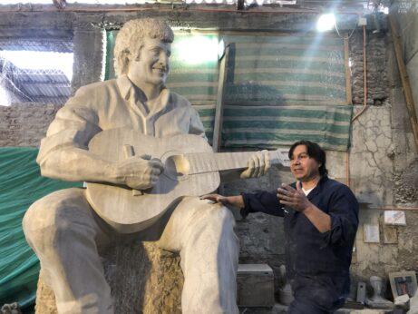
图：将在公园树立起来的民歌手维克多·哈拉的雕像。
“你好同志”小组在与智利共产党的古巴团结小组会面后，共同享用了美味的古巴菜品，并与几位当地同志见了面。在几个小时的活动中，他们讨论了智利、美国和古巴的政治局势，讨论了不同国家的共产党组织，并分享了各自阶级斗争生涯中的故事。
智利共产党的老党员艾琳娜（Elena）讲述了自己在政变前与美国共产党主席亨利·温斯顿（Henry Winston）相处的经历。她为美国共产党的成长感到兴奋，但她同时也警示美国的同志们不能放松警惕，因为右翼永远都是一个威胁，对于这一点她自己有着切身的体会。
智利共产党圣华金市委员会委员古斯塔沃·阿里亚斯（Gustavo Arias）也出席了会议，他是一位音乐家、说唱歌手和艺术家。他当场进行了即兴表演，并向代表团赠送了自己乐队的CD。在用餐期间，他还为美国代表团的每一位同志画了一幅画像，并附上他们各自在会谈中所说过的语句的摘录。他告诉大家，这些愿景还需要一段时间才能实现，但是智利共产党作为在地方议会占据多数席位的左翼联盟的一部分，已经开始制定政策，以便支持这一地区的工人阶级群体。
当晚，代表团在圣地亚哥市中心的智利作家协会（Society of Chilean Writers (SECH)）大楼会见了智利共产党的作家、音乐家团体。协会坐落于一个大的历史建筑中，有超过2000名成员。人们常说：“智利是一个诗的国度。”到目前为止，已经有两位诺贝尔奖获得者与该协会有关。其中一位是巴勃罗·聂鲁达（Pablo Neruda），20世纪最重要的诗人之一。他曾是智利共产党的一名参议员，也是作家协会多年的理事。他在1971年获得了诺贝尔文学奖，在政变不久后离世。很多人都认为，他遭到了皮诺切特政权囚禁。
与作家们的会面由智利共产党中央委员会委员、诗人伊莎贝尔·戈麦斯（Isabel Gomez）主持。诗人们阅读了美国代表团的工作摘要，并分享了他们在党内的生活经历。
在会谈的最后，智利民谣乐队Inti-lllimani的两位创始成员唱了几首歌。Inti-lllimani的成员很早之前就加入了智利共产党。他们因使用传统的智利乐器演绎阶级斗争的歌曲而闻名于世，其代表作品包括《团结的人民永不被击溃》（EI Pueblo Unido）。
“你好同志”的一名成员告诉《人民世界》：“到目前为止，这次访问已经充分反映了‘你好同志’项目的宣言：向兄弟党学习，并与他们建立团结的关系。”
“智利共产党致力于促进各党之间的国际团结，他们支持我们这一项目的意愿和热情大大超过了我们的预期。我无法想象出比这更有冲击力的体验，我们将被这次的经历永远地改变！”

葡萄牙革命中的普遍性与特殊性（上）
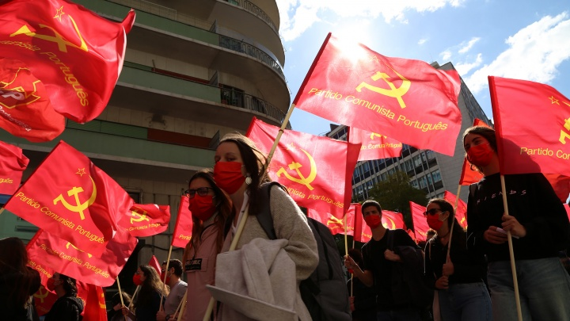
来源：葡萄牙共产党网站
日期：2022年3月1日
链接：https://www.pcp.pt/en/portuguese-communist-party-and-general-and-particular-portuguese-revolution
本文是阿尔巴诺·努内斯（Albano Nunes）在里斯本新大学社会科学与人文学院当代历史系（Institute of Contemporary History of NOVA-FCSH [Faculty of Social Sciences and Humanities – Lisbon New University]）于里斯本阿尔坎塔拉市立图书馆（Municipal Library of Alcântara in Lisbon）举办的“葡萄牙共产党100周年”会议上的演讲。
我演讲的主题是“葡萄牙共产党和葡萄牙革命中的普遍性与特殊性”（The Portuguese Communist Party and the general and particular in the Portuguese Revolution）。在我看来，要想客观评价葡萄牙共产党在葡萄牙人民过去一百年的生活和斗争中的作用，这一主题是十分基础的。
葡萄牙共产党是唯一一个在地下组织起来并抵抗暴力镇压的党（因此它被简称为“党”）。它宣称自己是人民反法西斯斗争的伟大推动者。这是被广为承认的事实，就连最顽固的反共主义者也不敢公开否认这一点。
党的这一优点并非偶然，而是由于以下几点原因：1、党的工人阶级根源及其建党宗旨；2、十月革命的鼓舞作用；3、1929年起担任总书记的本托·贡萨尔维斯（Bento Gonçalves）在思想上的成熟，以及他确立的组织方法和斗争方法；4、党与工人阶级和人民群众之间的联系，这一联系在1940年至1941年党的改组后更加巩固；5、共产主义战士们的献身精神和英雄主义，他们热爱自由、民主和社会主义的事业，甘愿为此坐牢、经受拷打和牺牲生命。此外，还有最重要的一点——很少有人了解并重视这一点，但它却是决定性的方面：党的正确分析，特别是对葡萄牙资本主义的特征和法西斯的阶级性质的分析，以及由此而来的对葡萄牙革命性质的分析。这一分析指明了，只有通过深刻的经济和社会变革，才能实现自由这一核心目标。
下面，我将以葡共的理论基础——马克思列宁主义——为依据，对葡共的分析以及葡萄牙革命对这一分析的证实进行探讨。
当然，这种证实是就根本方面，而不是细节方面来说的。顺便说一句，葡萄牙革命的进程完全证实了列宁的警告：“全部历史，特别是历次革命的历史，总是比最优秀的政党、最先进阶级的最觉悟的先锋队所想象的更富有内容，更形式多样，更范围广阔，更生动活泼，‘更难以捉摸’。”[1]
葡萄牙革命的普遍性的特征
与1910年发生的共和革命不同，四月革命不是单纯政治的、上层建筑的革命——这种革命在实践上毫不触及资本主义生产方式，只是改变了统治阶级行使政治权力的方式；自由主义和“社会主义”反对派势力所要求的正是这种革命，正因为此，这些势力很快就转向反对革命进程。与之不同的是，四月革命是一场社会革命，深刻地变革了社会-经济结构，摧毁了国家垄断资本主义，甚至将葡萄牙推上了社会主义的道路，并将这一道路写入了葡萄牙共和国宪法。
对于不满足于形式上的政治民主或“人道化的”资本主义，而要为实现真正的参与式民主和废除人剥削人的制度而斗争的人们来说，葡萄牙人民反对法西斯政权的近半个世纪的漫长斗争进程、1974年至1975年的革命时期以及之后的反革命进程中间，蕴藏着珍贵的经验和教训。这些经验证实了，革命既不能输出，也不能复制。正如葡共一直坚持的那样，世界上没有也不可能有革命“模式”。但是，正如国际工人运动和国际共产主义运动的理论和实践所表明的那样，一切革命变革的真正进程中间，的确存在着具有普遍价值的基本特征和一般规律。
在回顾葡共的百年历史时，必须指出：在民主力量及其持续的反法西斯团结中间，始终存在着思想斗争。生活已经表明，葡共在基本问题上是正确的——这些基本问题不仅关乎形势和葡萄牙革命的特殊性，而且关乎马克思主义指导下革命的理论和实践的关键问题。在这些问题中间，我想强调四点：1、“革命危机”：社会革命的必要条件；2、“人民群众的必要参与”：缺了这一点，哪怕是再先进的先锋队也要失败；3、“国家问题”：对旧的国家的破坏，以及代表着胜利阶级的新的革命政权的建设；4、“压迫其他民族的民族是不能获得解放的”：对殖民主义进行清算和摆脱帝国主义对葡萄牙的统治而获得解放之间，存在着内在联系。
革命危机
革命并不是出于主观意志的简单行动，革命不会仅仅因为或多或少重要或勇敢的政治势力想要进行它而发生。革命需要满足必要的客观和主观条件，通常被总结为：“‘下层’不愿照旧生活而‘上层’也不能照旧维持下去。”[2]
葡萄牙革命进程在其不同阶段，都围绕这一问题进行了长期的政治和意识形态斗争。对于一些人例如民主反对派中的右翼来说，这是一个甚至没有出现的问题，因为他们认为独裁统治的结束是简单的“政权解体”或“和平过渡”的结果，就像发生在邻国西班牙的所谓“民主转型”那样。对于另一些人例如盲动主义者和口头上的“左派”，条件总是存在的，由勇敢的“先锋队”点燃的“火花”足以“燎原”，有些人甚至指责葡共是革命的障碍。
实践已经回答了这个问题，证明葡共是正确的。4月25日的事件是在政权的深刻危机的条件下发生的，人民斗争的高涨、葡萄牙殖民地人民的解放斗争和国际孤立加速了并加深了这一危机。而且还因为，阶级斗争的尖锐化锻造了能够推翻法西斯政府的有组织的力量（武装部队运动（Armed Forces Movement-MFA）），以及能够在军队起义后立即领导人民起义的有组织的力量（葡萄牙共产党、其他反法西斯力量、民主运动，特别是劳工和工会运动），4月25日的解放行动才得以转变为一场革命。
人民群众的必要参与
没有人民群众有意识、有组织、有创造性的参与，就不可能发展出任何真正的革命。
正如葡萄牙共产党一直捍卫的，反对那些害怕或贬低群众运动的观点，四月革命是一场激烈的、多样化的、工人阶级站在第一线的群众斗争的结果。4月25日前夕，斗争全面高涨。有标志性意义的是，最后一期秘密出版的《前进报》（Avante!）（1974年4月）头版头条印着：“与法西斯斗争到底”，“与武装部队的爱国者共同进行反法西斯斗争”。
正是从第一天起就爆发的群众参与和由此产生的革命动力，使得力图维护法西斯镇压机器存在的斯皮诺拉（Spínola）将军的失败成为可能，并立即建立起了基本的自由，开始了深刻的民主转变。这超出了武装部队运动纲领最初的有限目标。
在社会革命的普遍特征的框架下，这里应当强调葡萄牙革命的一个具体特征。伟大的民主转变是“从下面”通过人民群众的倡议实现的。不是通过政治权力的决定，而是甚至通过反击它们，迫使它承认了已经成为现实的东西并使之合法化。在工会自由、释放政治犯、政党合法化、地方政府民主化、银行和其他基本经济部门国有化、工人控制（生产）、土地改革等问题上，都是如此。
面对4月25日推翻法西斯政府的军队起义，葡萄牙人民并没有将自己局限于提供支持和提出要求。他们主动出击，带着喜悦和热情参与了社会本身的转变，并为挫败盘踞在政治和军队权力最高层的势力所发动的一系列反革命企图发挥了决定性作用。
在这个过程中，发挥突出作用的是来自城市和农村的工人阶级，及其以阶级为导向的工会运动——葡萄牙总工会-全国工团（CGTP-Intersindical Nacional）。该工会的统一建设是在法西斯时期进行的（这是葡萄牙革命的特殊性之一）。这是葡萄牙共产党在工厂车间组织团结委员会（Unity Committees）和在法西斯主义的国民联盟（National Union）[3]内部进行干预的指导方针的结果（在1935年共产国际第七次代表大会制定的方针框架下），也是共产主义战士们在公司和工作场所不懈工作的结果。
1974年伟大的五一节具有深刻的历史意义，证实了20世纪40年代强大的罢工已经凸显的一个现实：反对独裁统治的领导权已从自由资产阶级手中转移到工人阶级手中，这使得反法西斯革命具有强烈的阶级特征。公开集结起来的反动势力和社会民主派势力（“公开信”及其代用品）反对工会运动统一的事实，只能证明劳动群众的统一和斗争在葡萄牙革命进程中起到了决定性作用。
在革命进程中，葡萄牙共产党本身加强了自己的组织，加深了自己在工人群众中的根基，始终站在组织和群众斗争的最前线，为工人阶级的团结及其政治主张做出了决定性的贡献，有理由被光荣地称作“工人阶级和全体劳动者的党”，这自然是值得骄傲的事情。
正是人民运动的力量——即使在1974年11月25日政变后，随着军队左派的失败和民主阵营的分裂，人民运动仍然走上街头，捍卫革命的成就——才使得葡萄牙共和国宪法得以通过，它体现了四月革命的价值和伟大成就。只有人民运动的力量才能解释，为什么摧毁革命的伟大成就和恢复大经济集团的权力要花费这么多年。
国家问题
革命力量有能力进行深刻的民主变革，但却没有能力建立一个民主国家，作为保卫革命的最重要保障。这就是葡萄牙革命的主要缺陷。正是非常广泛的社会和政治力量的汇聚，导致了法西斯政权的削弱和孤立，以至于能够在几乎没遇到抵抗的情况下推翻它。另一方面，也正是因为这个原因，4月25日之后的政治军事权力机构一直是由不同力量构成的，而且从一开始就受到深刻矛盾的破坏。在这些机构中，一直存在着与革命进程相敌对的势力，这些势力最终决定性地影响了事件的进程，尽管人民一直在顽强地抵抗。诚然，接连不断的政变企图（帕尔马·卡洛斯（Palma Carlos）政变（1974年7月）、1974年9月28日、1974年3月11日）都被与进步军人结盟的决定性的人民动员击败了。同样真实的是，这些失败的每一次都导致了革命进程的推进。然而，法西斯国家机器并没有完全瓦解；最重要的是，革命政权并没有建立起来。
根据葡萄牙共产党的分析，无法完全切断与帝国主义的联系（尽管革命本身就是对国家主权的有力宣示），也无法实现工人阶级与我国中部和北部农民的联盟（在那里最能感受到半个世纪以来蒙昧主义的重担），这些都是革命的重要缺陷。但主要的缺点在于政治权力问题。
必须记住，根据党的纲领，建立民主自由、摧毁法西斯国家并代之以民主国家，是民主和民族革命的中心目标，是“实现革命的其他目标的首要和不可缺少的条件”。
葡萄牙革命和反革命的进程证实了马克思主义的理论。根据这一理论，国家是革命的中心问题。
压迫其他民族的民族是不能获得解放的
葡萄牙既是一个殖民国家，也是一个被殖民国家。因为上述原因，葡萄牙人民反对殖民主义和殖民战争的斗争同时也是反对帝国主义统治葡萄牙的斗争。客观上，葡萄牙人民和前葡萄牙殖民地的人民在争取自身解放的斗争中成为了反对共同敌人葡萄牙法西斯主义和殖民主义的盟友。这是阿米尔卡·卡布拉尔（Amílcar Cabral）[4]和其他非洲革命者经常强调的情况。
在反动势力清算四月革命的持续攻势中，殖民主义、殖民战争和去殖民化进程问题占据了特别突出的位置。他们企图抹去殖民剥削的极端暴力，否认和辩解对非洲人民犯下的罪行，以掩盖葡萄牙法西斯主义和殖民主义的阶级本质。他们还要掩盖，使葡萄牙和外国经济大集团受益的殖民主义正是造成葡萄牙落后的主要原因。到1974 年4月25 日，葡萄牙已成为欧洲最贫穷的国家之一。
关于殖民问题，在反对法西斯政权的运动中存在着不可调和的分歧。自由主义者和“社会主义者”支持殖民主义或新殖民主义的解决方案。当民主运动不可避免地要采取明确立场时，他们宁愿打破团结，就像1969年法西斯国民议会的“选举”中发生的那样，反对葡萄牙民主运动/民主选举委员会（CDE）[5]勇敢的反殖民主义。许多年以来，只有葡萄牙共产党采取了有原则的反殖民主义立场，捍卫葡萄牙殖民统治下的人民的自决和独立。“承认并保证葡萄牙殖民地人民立即独立的权利”是葡共纲领中规定的八个基本要点之一。葡共被邀请来到几内亚比绍被几内亚和佛得角非洲独立党（PAIGC）解放的地区，并作为唯一的葡萄牙政党于1975年11月11日在罗安达与安哥拉人民解放运动（MPLA）政府一起欢迎安哥拉宣布独立，这绝非偶然。
四月革命，与安哥拉、几内亚比绍、佛得角、莫桑比克、圣多美和普林西比以及后来的东帝汶人民赢得独立的斗争是不可分割的。共产主义运动所采用的理论，即“压迫其他民族的民族是不能获得解放的”，在葡萄牙革命的进程中得到了极好的证实。由于其反对殖民主义和罪恶的殖民战争的坚定立场，以及与安哥拉人民解放运动（MPLA）、莫桑比克解放阵线（FRELIMO）、几内亚和佛得角非洲独立党（PAIGC）、佛得角非洲独立党（PAICV）、圣多美和普林西比解放运动（MLSTP）、东帝汶独立革命阵线（FRETILIN）在共同斗争中形成的密切的友谊和团结关系，葡萄牙共产党为其对葡萄牙人民与前葡萄牙殖民地人民之间的友谊做出的爱国主义和国际主义贡献感到自豪。[6]

[1] 希腊共产党领导下的全国工会组织。——译注
[2] 以斯里兰卡人民解放阵线为首的左翼政党联盟。——译注
[3] 此次群众示威的聚集地。——译注
[1] 希腊激进左翼联盟领导人，2015年1月至2019年7月任希腊总理。——译注
[1] 原文有事实错误，智利现国防部长费尔南德斯属智利社会党。博里奇内阁共有24名成员，其中3人是智利共产党党员，分别担任政府发言人（卡米拉·巴列霍（Camila Vallejo）），劳动与社会保障部长（珍妮特·哈拉（Jeannette Jara）），科学、技术、知识和创新部长（弗拉维奥·萨拉查（Flavio Salazar））。——译注
[1] 列宁，《共产主义运动中的“左派”幼稚病》 https://www.marxists.org/chinese/lenin/192004/10.htm ——译注
[2] 列宁，《共产主义运动中的“左派”幼稚病》 https://www.marxists.org/chinese/lenin/192004/09.htm ——译注
[3] 1933年至1974年葡萄牙唯一的合法政党及执政党。——译注
[4] 几内亚比绍和佛得角的民族主义革命家，几内亚和佛得角非洲独立党的创始人。——译注
[5] 成立于 1969 年的一个选举联盟，旨在参加非民主且受到广泛操纵的议会选举。——译注
[6] “葡萄牙共产党和葡萄牙革命中的普遍性与特殊性”上半部分到此结束，下期将刊载本文下半部分即“特殊性”。——译注

